總書記說了，“一國兩制”不會變須長期堅持

原创 简思智库 [简思智库](javascript:void(0);)

**简思智库**

微信号 GNSSTT

功能介绍 策者简也，思而后行。

2022-07-03[原文](https://mp.weixin.qq.com/s?__biz=MzUyNzQyMzYwNQ==&mid=2247492096&idx=1&sn=45e99307b404a4dbc151ee9bd826605c&chksm=fa7d631acd0aea0c8aeac438eb869ba91a2f2fb47885178cab91b9aa1ae10d885ad5a0e070b1&scene=27#wechat_redirect&cpage=220) 发表于

收录于合集 #香港的声音 241个





**簡思智庫有話説：**

“一國兩制”有其優越性和先進性，未來可期。

**這是簡思智庫的第 618 篇原創**

**作者：**周春玲，全國政協委員，香港高升基金董事。





**01**





“七一”習主席親臨香港，出席慶祝香港回歸二十五周年紀念大會併發表重要講話，重申“一國兩制”是經過實踐反復檢驗了的，符合國家、民族根本利益，符合香港、澳門根本利益，得到14億多祖國人民鼎力支持，得到香港、澳門居民一致擁護，也得到國際社會普遍贊同。

這樣的好制度，沒有任何理由改變，必須長期堅持！

這番話是對香港回歸25年來“一國兩制”實踐的充分肯定，也一錘定音向世界表明，這個好制度不會變、不能變。

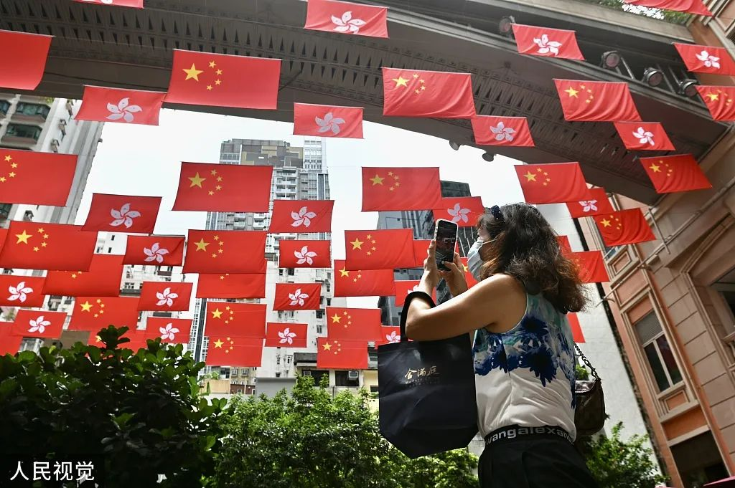

*2022年6月17日，香港市民拍摄利东街的国旗及特区区旗   图源：视觉中国*

前幾天，一些法律學者以“五十年不變”為節點，指香港回歸二十五年，“一國兩制”上半場“走樣”，下半場看點是“複軌”，並舉列了一些香港曾經出現的社會風險和人心問題，以這些現象懷疑回歸以來“一國兩制”實踐的成果，引起社會上出現一些對前景迷茫的看法。

“一國兩制”對香港而言，到底好在哪里？習主席在講話中，闡述了幾個重點：

**第一，“一國兩制”實踐在香港取得舉世公認的成功。**

**一是**繼續發揮連接世界各地的重要橋樑和窗口作用，為祖國創造經濟長期平穩快速發展的奇跡，作出了不可替代的貢獻。

**二是**繼續保持高度自由開放、同國際規則順暢銜接的優勢，並在積極融入國家發展大局、對接國家發展戰略，構建我國更大範圍、更寬領域、更深層次對外開放新格局中發揮著重要功能。

**三是**經濟蓬勃發展，國際金融、航運、貿易中心地位穩固，創新科技產業迅速興起，自由開放雄冠全球，營商環境世界一流，包括普通法在內的原有法律得到保持和發展，各項社會事業全面進步，香港作為國際大都會的勃勃生機令世界為之讚歎。





**02**





**第二，以“一國兩制”方針為根本，使回歸了的香港重新納入國家治理體系，建立起特別行政區的憲制秩序。**

同在一天，英國首相對香港放話，說不會“放棄對香港的承諾和責任”，他們仍然沉迷在過去對香港的殖民管治的夢囈中。

可見回歸了的香港，要重新建立一套新的憲制秩序，“破棄”殖民管治下那些不適應“一國兩制”的法律、制度、人事以及觀念，是很不容易，甚至難免會發生衝突。

但經過25年的努力，完成了中央政府對特別行政區擁有全面管治權，同時中央充分尊重和堅定維護特別行政區依法享有的高度自治權，包括特別行政區堅持實行行政主導體制，行政、立法、司法機關依照基本法和相關法律履行職責，行政機關和立法機關既互相制衡又互相配合，司法機關依法獨立行使審判權。

這種具有“一國兩制”特性的治理體系，正是香港成功的重要標誌之一。

在對港治理中，逐漸形成“愛國者治港”的制度，習主席特別強調，這是世界通行的政治法則。

包括美英等西方國家在內，世界上沒有一個國家、一個地區的人民會允許不愛國甚至賣國、叛國的勢力和人物掌握政權。

這一原則已經把香港特別行政區管治權牢牢掌握在愛國者手中，確保香港長治久安，守護香港繁榮穩定，守護七百多萬香港居民的切身利益。

這一根本性的制度轉變，英國人當然是不樂見到，但又無可奈何，只能不斷重複他們所謂作出“承諾”的廢話。





**03**





**第三，“一國兩制”保持香港的獨特地位和優勢。**

習主席特別強調，中央處理香港事務，從來都從戰略和全局高度加以考量。

香港背靠祖國、聯通世界，這是香港得天獨厚的顯著優勢。

今次“七一”講話提到香港角色不可替代時，特別強調香港要繼續國際化，堅持司法獨立審判和普通法。

突出強調香港要堅持司法獨立審判和普通法，正面回應了一些港人的憂慮，包括內地有些學者持有比較激進的態度，說香港的普通法要加以改變，以適應社會主義的民法體系的不當評論。

一直以來，中央對香港已經建立並相當成熟的法律體系是高度重視的，因為這是香港得以成為國際性商業都會，特別是成為國際金融中心、國際物流和航運中心、國際航空樞紐的基本保障。

香港實行普通法制度，是受到基本法的保護，這一司法制度，對於鞏固香港的國際中心地位，維護自由開放和規範的營商環境，拓展暢通便捷的國際聯繫十分重要。

況且，中央也希望香港借助地位特殊，條件優良，主動對接“十四五”規劃、粵港澳大灣區建設和“一帶一路”，開拓香港同世界各地更廣泛、更緊密交流合作的空間，充分釋放香港社會蘊藏的巨大創造力和發展活力。





**04**





**第四，“一國兩制”是維護香港和諧穩定的基石。**

香港經歷了金融風暴、非典和新冠疫情以及幾次大的社會衝突，在那些不平靜的日子裏，大家痛感香港不能亂也亂不起。

中央及時給予香港無償支援，尤其是在制度上修補安全漏洞，讓香港儘快回復寧靜生活，排除一切干擾聚精會神謀發展。

這些事情，如果沒有中央的堅定支持和無私支援，香港難以自行克服遇到的風險和破壞。

對這一點，鄧小平先生早有預見，如果香港出現了動亂，中央必須干預。

這同樣體現“一國兩制”的優越性和先進性。

萬事開頭難，只要肯登攀。

“一國兩制”，未來可期！

**不念过去**

**END**

**不畏将来**



欢迎您投稿原创文章到简思智库，让您的声音被更多人听到



请长按下方二维码添加简思智库工作微信投稿。（或搜索添加微信ID：**GTT_CN**）









**感谢阅读，请关注我们，或点右下角“赞”和“在看”分享。**



### 精选留言

用户设置不下载评论